2019下期【女子旅・ゴルフ旅・ハネムーンにおすすめ♪】
5つ星アンサナランコーリゾート＆スパ3泊以上滞在プロモーション
適用期間：2019年11月01日～2020年03月31日
ゴルフ、スパ、食事のいずれか1泊ごとに1回ご利用無料（ゴルフはサーチャージあり）
レイトチェックアウト15時迄無料(空室状況によります)
空港～ホテル間の往復送迎サービス無料
Moomba Upper Deckにて01回アフタヌーンティー
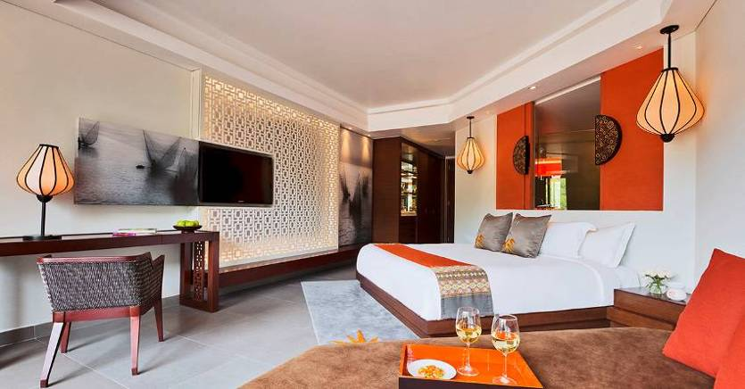
ベトナム中部のダナンとフエの間にあるランコー湾沿岸に位置する2013年オープンの高級リゾートホテルです。 アンサナ・ランコーに隣接するかたちで、ニック・ファルド氏によって設計されたゴルフ場（18ホール）LAGUNA GOLF LANG COがあり、ゴルフ好きの方にもおすすめです。 客室は、全室スイートとなっており、シービューの部屋は窓が大きく最高の眺めを堪能できます。
1/ ANGSANA SPA アンサナ・スパにてスパトリートメント（指定スパメニュー）無料
※スパのご予約はお部屋のご予約時に必ずリクエストが必要です。
http://www.angsana.com/en/ap-vietnam-lang-co/angsana-spa-overview/overview
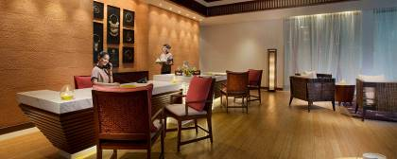 | 
イメージ写真
2/ ゴルフ場 LAGUNA GOLF LANG COにて18ホールラウンド（グリーンフィ＆キャディーフィ＆ゴルフカートなど含む）
※ゴルフはサーチャージとして、お一人様50usdがかかります。
http://www.lagunalangco.com
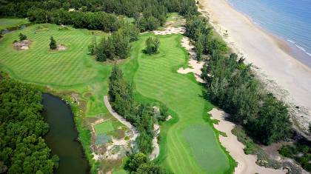 | 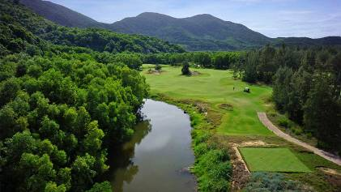
イメージ写真
3/ホテル以内の各レストランにて、ランチまたはディナー1回（アラカルトメニューより3つのコースを選択）無料
※SAFFRONレストラン、GOLF CAFÉ レストランを除く、お飲み物は有料となります。
http://www.angsana.com/en/ap-vietnam-lang-co/market-place
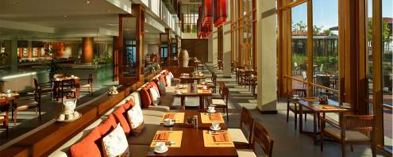 | 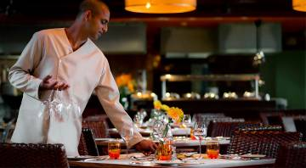
イメージ写真

カテゴリー | 送迎付3泊/Pax |  |  | 延泊代 |  |  | 期間
カテゴリー | SGL | TWB | TRP | SGL | TWB | TRP | 期間
GARDEN BALCONY | 699 | 351 | 371 | 233 | 117 | 105 | 11/01 ~ 12/22
SEA VIEW JUNIOR POOL SUITE | 915 | 456 | 443 | 305 | 152 | 129 | 11/01 ~ 12/22
COURTYARD 01 BR SUITE | 1017 | 507 | 473 | 339 | 169 | 139 | 11/01 ~ 12/22
GARDEN BALCONY | 882 | 441 | 431 | 294 | 147 | 125 | 12/23 ~ 01/03
SEA VIEW JUNIOR POOL SUITE | 1059 | 531 | 488 | 353 | 177 | 144 | 12/23 ~ 01/03
COURTYARD 01 BR SUITE | 1194 | 597 | 533 | 398 | 199 | 159 | 12/23 ~ 01/03
GARDEN BALCONY | 699 | 351 | 371 | 233 | 117 | 105 | 01/04 ~ 01/23
SEA VIEW JUNIOR POOL SUITE | 915 | 456 | 443 | 305 | 152 | 129 | 01/04 ~ 01/23
COURTYARD 01 BR SUITE | 1017 | 507 | 473 | 339 | 169 | 139 | 01/04 ~ 01/23
GARDEN BALCONY | 882 | 441 | 431 | 294 | 147 | 125 | 01/24 ~ 01/31
SEA VIEW JUNIOR POOL SUITE | 1059 | 531 | 488 | 353 | 177 | 144 | 01/24 ~ 01/31
COURTYARD 01 BR SUITE | 1194 | 597 | 533 | 398 | 199 | 159 | 01/24 ~ 01/31
GARDEN BALCONY | 699 | 351 | 371 | 233 | 117 | 105 | 02/01 ~ 03/31
SEA VIEW JUNIOR POOL SUITE | 915 | 456 | 443 | 305 | 152 | 129 | 02/01 ~ 03/31
COURTYARD 01 BR SUITE | 1017 | 507 | 473 | 339 | 169 | 139 | 02/01 ~ 03/31

※【条件】
・他のキャンペーンと併用不可。
・スパのご予約はお部屋のご予約時に必ずリクエストが必要です。
・ゴルフの場合はサーチャージとして、お一人様50usdがかかります。
・3泊の料金はホテルスタッフがご案内するホテルのシャトルバス利用の料金となります。
・ホテルのシャトルバスはホテルのスケジュールによります。（添付ファイル）
・また、スパ/ゴルフ/食事を既に予約された後に、万が一変更及びキャンセルをされたい場合は、24時間前までに受付にお申し出ください。
それより後の変更及びキャンセルは不可となります。
・2019年12月5日以降、ゴルフに関するお問い合わせの新しいキャンセルポリシーを次のように更新します。
ルームパッケージ特典（1日1回特典）でのゴルフ予約のキャンセルまたは再スケジュールは、05日前（2019年12月5日-2020年3月31日、2020年12月1日-2021年3月31日の滞在）及び、03日前（2020年4月1日から2020年11月30日までの予約滞在）に行われければなりません。
これを過ぎたキャンセルや再スケジュールは「ノーショー」と見なされ、100％チャージとなります。

